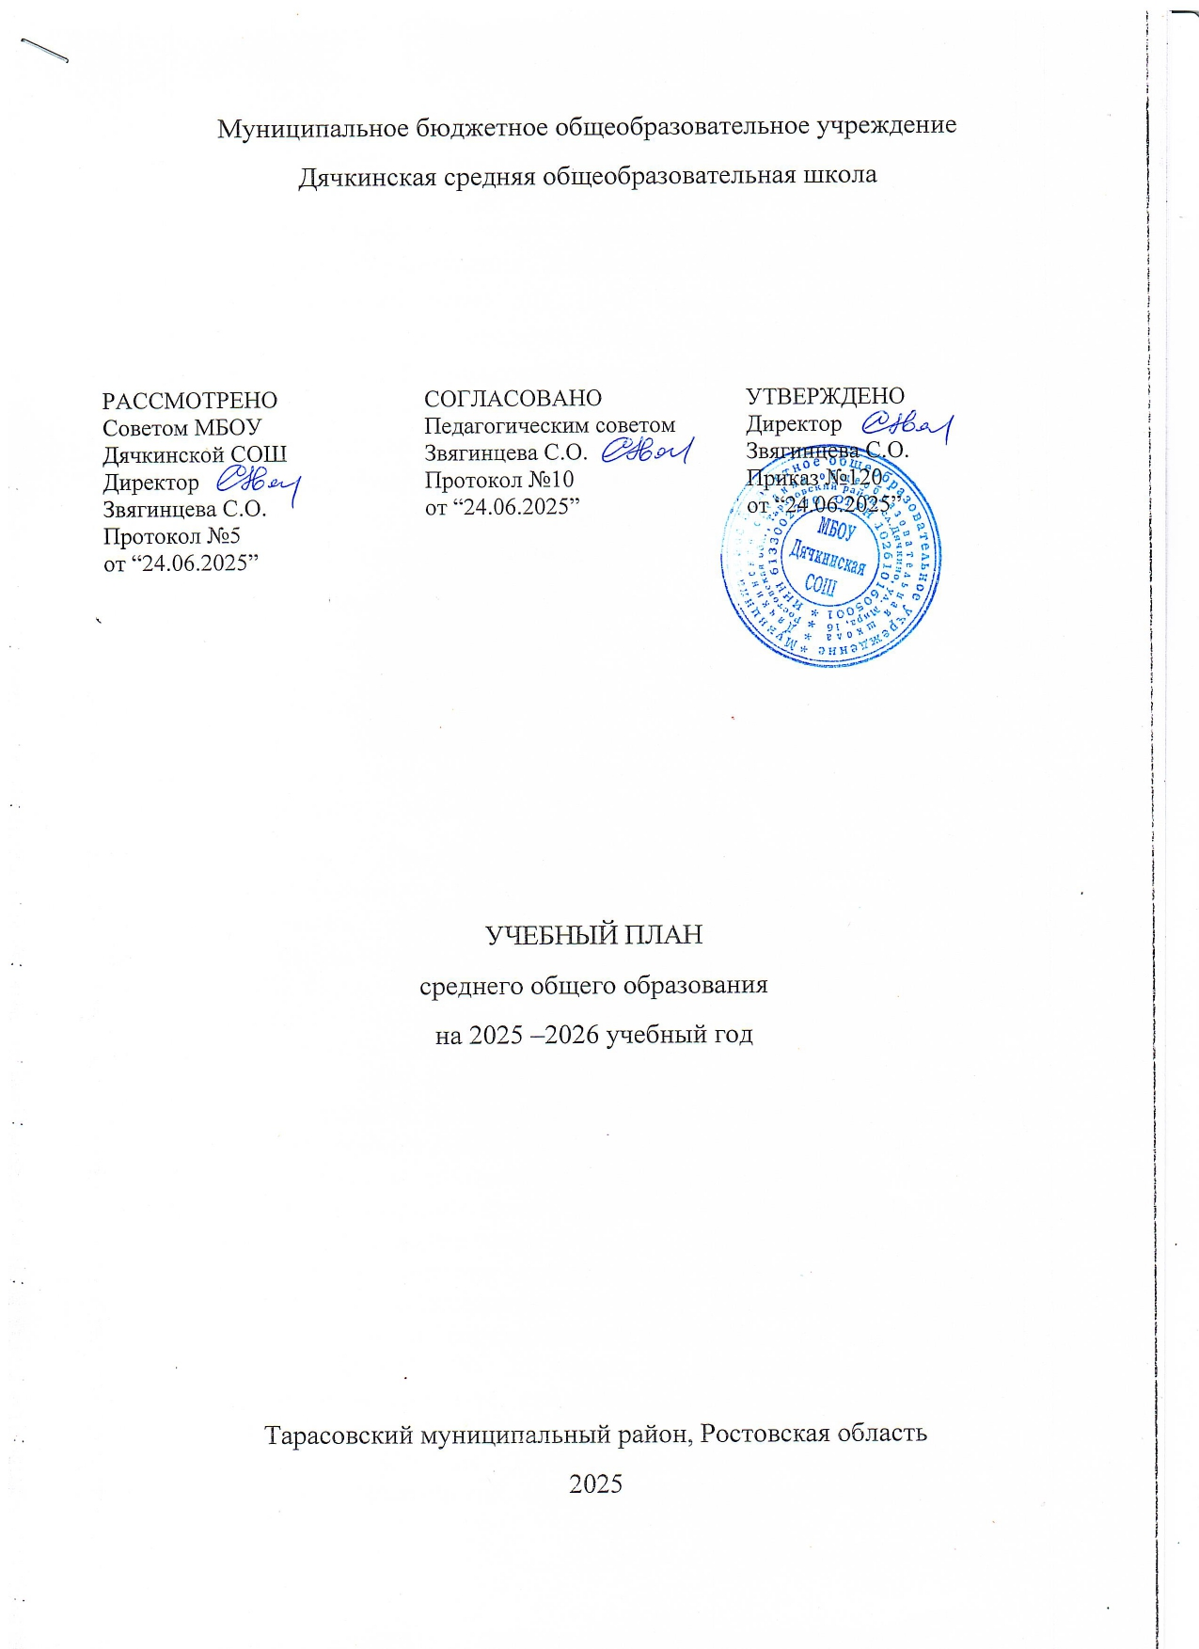

Муниципальное бюджетное общеобразовательное учреждение
Дячкинская средняя общеобразовательная школа

РАССМОТРЕНО  Советом МБОУ  Дячкинской СОШ  Директор  Звягинцева С.О.  Протокол №5  от “24.06.2025” | СОГЛАСОВАНО  Педагогическим советом  Звягинцева С.О.  Протокол №10  от “24.06.2025” | УТВЕРЖДЕНО  Директор  Звягинцева С.О.  Приказ №120  от “24.06.2025”

УЧЕБНЫЙ ПЛАН
среднего общего образования
на 2025 –2026 учебный год

Тарасовский муниципальный район, Ростовская область
2025
ПОЯСНИТЕЛЬНАЯ ЗАПИСКА

Учебный план среднего общего образования Муниципальное бюджетное общеобразовательное учреждение Дячкинская средняя общеобразовательная школа(далее - учебный план) для 10-11 классов, реализующих основную образовательную программу среднего общего образования, соответствующую ФГОС СОО (Приказ Министерства просвещения Российской Федерации от 12.08.2022 № 732 «О внесении изменений в федеральный государственный образовательный стандарт среднего общего образования»), фиксирует общий объём нагрузки, максимальный объём аудиторной нагрузки обучающихся, состав и структуру предметных областей, распределяет учебное время, отводимое на их освоение по классам и учебным предметам.
Учебный план является частью образовательной программы Муниципальное бюджетное общеобразовательное учреждение Дячкинская средняя общеобразовательная школа, разработанной в соответствии с ФГОС среднего общего образования, с учетом Федеральной образовательной программой среднего общего образования, и обеспечивает выполнение санитарно-эпидемиологических требований СП 2.4.3648-20 и гигиенических нормативов и требований СанПиН 1.2.3685-21.
Учебный план образовательной организации, реализующий основную образовательные программу среднего общего образования (далее – учебный план, общеобразовательная организация), обеспечивает реализацию требований федеральных государственных образовательных стандартов общего образования (далее – ФГОС), федеральных основных общеобразовательных программ (далее – ФООП), фиксирует максимальный аудиторный объем нагрузок обучающихся в соответствии с требованиями к организации образовательной деятельности к учебной нагрузке при 5-дневной (учебной неделе, предусмотренными Санитарными правилами и нормами СанПиН 1.2.3685-21 «Гигиенические нормативы и требования к обеспечению безопасности и (или) безвредности для человека факторов среды обитания», утвержденными постановлением Главного государственного санитарного врача Российской Федерации от 28.01.2021 № 2 (далее - Гигиенические нормативы), и Санитарными правилами СП 2.4.3648-20 «Санитарно-эпидемиологические требования к организациям воспитания и обучения, отдыха и оздоровления детей и молодежи», утвержденными постановлением Главного государственного санитарного врача Российской Федерации от 28.09.2020 № 28 (далее - Санитарно-эпидемиологические требования), состав и структуру предметных областей, распределяет учебное время, отводимое на их освоение по классам и учебным предметам.
В соответствии с ч. 6.1. ст. 12 Федерального закона от 29.12.2012 № 273-ФЗ
«Об образовании в Российской Федерации» (далее – Федеральный закон) содержание и планируемые результаты разработанных общеобразовательными организациями основных общеобразовательных программ должны быть не ниже соответствующих содержания и планируемых результатов федеральных основных общеобразовательных программ (часть 6.1 введена Федеральным законом
от 24.09.2022 № 371-ФЗ).
Общеобразовательная организация вправе перераспределить предусмотренное в федеральном учебном плане время на изучение учебных предметов, по которым не проводится государственная итоговая аттестация, в пользу изучения иных учебных предметов, в том числе на организацию углубленного изучения отдельных учебных предметов и профильное обучение (ч. 6.2. ст. 12 Федерального закона).
В учебный план входят следующие обязательные учебные предметы: «Русский язык»; «Литература»; «Иностранный язык»; «История» (история России, всеобщая история, история нашего края); «Обществознание»; «География»; «Математика» (алгебра, геометрия); «Информатика»; «Физика»; «Биология»; «Химия»; «Основы безопасности и защиты Родины»; «Физическая культура».
В 2025-2026 учебном году реализуются обновленные федеральные государственные образовательные стандарты среднего общего образования (ФГОС СОО) во всех общеобразовательных организациях, расположенных на территории Ростовской области.
Приказом Минпросвещения от 09.10.2024 № 704закреплены перечни проверяемых требований к метапредметным и предметным результатам освоения основных общеобразовательных программ при проведении федеральных
и региональных процедур оценки качества образования. Также кодификаторы проверяемых требований к метапредметным результатам добавлены в целевые разделы ФОП всех уровней образования. В содержательных разделах указаны кодификаторы требований к результатам освоения ООП по годам обучения в рабочих программах учебных предметов.
При реализации учебного плана общеобразовательной организации необходимо использовать учебники в соответствии с федеральным перечнем учебников, допущенных к использованию при реализации имеющих государственную аккредитацию образовательных программ начального общего, основного общего, среднего общего образования организациями, осуществляющими образовательную деятельность.
Учебный план общеобразовательной организации должен предусматривать возможность введения учебных курсов, в том числе этнокультурных, обеспечивающих образовательные потребности и интересы обучающихся.
При наличии необходимых условий общеобразовательная организация в праве разрабатывать индивидуальные учебные планы для группы или отдельных обучающихся.
Учебный план общеобразовательной организации определяет формы проведения промежуточной аттестации отдельной части или всего объема учебного предмета, курса, дисциплины (модуля) образовательной программы в соответствиис порядком, установленным образовательной организацией. При разработке порядка общеобразовательной организации следует придерживаться рекомендаций Минпросвещения России и Рособрнадзора по основным подходам к формированию графика оценочных процедур (от 06.08.2021 № СК-228/03, № 01.169/08-01).
В учебном плане должны быть указаны сроки и формы промежуточной аттестации по всем учебным предметам, соответствующие локальному нормативному акту общеобразовательной организации (ч. 2 ст. 30 Закона № 273-ФЗ). В соответствии с п. 10 ч. 3 ст. 28 Закона № 273-ФЗ проведение промежуточной аттестации обучающихся является компетенцией общеобразовательной организации. Описание форм промежуточной аттестации обучающихся должно соответствовать планируемым результатам предметов, курсов, модулей и проводиться в формах
и порядке, установленных локальным нормативным актом общеобразовательной организации.
Количество контрольных работ не должно превышать 10 процентов от всего объема учебного времени. ВПР также учитывают при подсчете контрольных работ.

В соответствии с ФГОС СОО количество учебных занятий за 2 года на одного обучающегося составляет не менее 2312 часов (не менее 31 часа в неделю) и не более 2516 часов (не более 37 часов в неделю).
Федеральные рабочие программы по учебным предметам «Русский язык», «Литература», «История», «Обществознание», «География» и «Основы безопасности и защиты Родины» применяются непосредственно при реализации обязательной части образовательной программы среднего общего образования.
Обучающийся имеет право на обучение по индивидуальному учебному плану, в том числе на ускоренное обучение, в пределах осваиваемой образовательной программы в порядке, установленном локальными актами общеобразовательной организации; выбор учебных предметов, курсов, дисциплин (модулей) из перечня, предлагаемого общеобразовательной организацией; изучение наряду с учебными предметами, курсами, дисциплинами (модулями) по осваиваемой образовательной программе любых других учебных предметов, курсов, дисциплин (модулей), преподаваемых в общеобразовательной организации в установленном ею порядке,
а также реализуемых в сетевой форме учебных предметов, курсов (модулей).
Учебный план профиля обучения и (или) индивидуальный учебный план должны содержать не менее 13 учебных предметов («Русский язык», «Литература», «Иностранный язык», «Математика», «Информатика», «История», «Обществознание», «География», «Физика», «Химия», «Биология», «Физическая культура», «Основы безопасности и защиты Родины») и предусматривать изучение не менее 2 учебных предметов на углубленном уровне из соответствующей профилю обучения предметной области и (или) смежной с ней предметной области.
В интересах обучающихся и их родителей (законных представителей)
в учебный план может быть включено изучение 3 и более учебных предметов на углубленном уровне. Общеобразовательная организация самостоятельно распределяет количество часов, отводимых на изучение учебных предметов
(п. 27.10 ФОП СОО).
Общеобразовательная организация обеспечивает реализацию учебных планов одного или нескольких профилей обучения:
- универсального.
Универсальный профиль ориентирован на обучающихся, чей выбор выходит за рамки заданных выше профилей. Общеобразовательная организация самостоятельно определяет не менее 2 учебных предметов на углубленном уровне.
Индивидуальный проект как особая форма организации деятельности обучающихся является обязательным и выполняется обучающимся самостоятельно под руководством учителя (тьютора) по выбранной теме в рамках одного или нескольких изучаемых учебных предметов, курсов в любой избранной области деятельности: познавательной, практической, учебно-исследовательской, социальной, художественно-творческой, иной.
Индивидуальный проект должен быть представлен в виде завершенного учебного исследования или разработанного проекта: информационного, творческого, социального, прикладного, инновационного, конструкторского, инженерного.
Допускается включение в учебный план времени, отведенного в первую очередь на конструирование выбора обучающегося, его самоопределение
и педагогическое сопровождение этих процессов. Могут быть выделены часы на консультирование с тьютором, психологом, учителем, руководителем общеобразовательной организации.
Для формирования учебного плана профиля необходимо:
- определить профиль обучения;
- выбрать из перечня обязательные, общие для всех профилей, учебные предметы на базовом уровне;
- включить в план не менее двух учебных предметов на углубленном уровне, которые будут определять направленность образования в данном профиле;
- дополнить учебный план индивидуальным(и) проектом(ами);
- подсчитать суммарное число часов, отводимых на изучение учебных предметов. Если полученное число часов меньше времени, предусмотренного ФГОС СОО, можно дополнить учебный план профиля другим(и) учебным(и) предметами
на базовом или углубленном уровне либо изменить количество часов на изучение выбранных предметов; завершить формирование учебного плана профиля дополнительными учебными предметами, курсами по выбору обучающихся;
- если суммарное число часов больше или равно минимальному числу часов,
но меньше максимально допустимого, то общеобразовательная организация может завершить формирование учебного плана или увеличить количество часов
на изучение отдельных учебных предметов, или включить в план другие курсы
по выбору обучающихся.
Недельное распределение часов для последующего выбора учебных предметов, изучаемых на базовом или углубленном уровне, содержится в приложении№11к настоящему письму.
При проектировании учебного плана профиля следует учитывать, что профиль является способом введения обучающихся в ту или иную общественно-производственную практику; это комплексное понятие, не ограниченное ни рамками учебного плана, ни заданным набором учебных предметов, изучаемых на базовом или углубленном уровнях, ни образовательным пространством школы.
Учебный план профиля строится с ориентацией на будущую сферу профессиональной деятельности, с учетом предполагаемого продолжения образования обучающихся, для чего необходимо изучить намерения и предпочтения обучающихся и их родителей (законных представителей).
Индивидуальный учебный план разрабатывается в соответствии со спецификой и возможностями организации и обеспечивает освоение образовательной программы на основе индивидуализации содержания с учетом образовательных потребностей конкретного обучающегося (письмо Минпросвещения России от 26.02.2021 № 03-205 «Методические рекомендации по обеспечению возможности освоения основных образовательных программ обучающимися 5–11 классов по индивидуальному учебному плану»).
Варианты учебных планов профилей, включая изучение родных языков
из числа языков народов Российской Федерации, включены в ФООП.
Минпросвещения России разработаны методические рекомендации
для общеобразовательных организаций по открытию классов «Психолого-педагогической направленности» в рамках установленных ФГОС СОО профильных направлений (естественнонаучный, гуманитарный, социально-экономический, технологический, универсальный) с включением модулей, связанныхс педагогической направленностью, а также учебных курсов психолого-педагогической направленности (например, «Основы педагогики», «Основы психологии», «Педагогическая практика») при реализации образовательных программ среднего общего образования (письмо Минпросвещения России
от 30.03.2021 № ВБ 511/08).
В рамках исполнения поручения Президента Российской Федерации
от 07.09.2021 № Пр-1659 реализуется проект по созданию в общеобразовательных организациях инженерных классов. Проект направлен на формирование
у обучающихся инженерных технологических и цифровых компетенций, построения осознанной образовательной и профессиональной траектории с дальнейшим трудоустройством в компании индустриальных партнеров (протокол Минпросвещения России от 27.04.2022 № ДО5-25/05пр).
Примеры формирования учебных планов профильного обучения размещены на портале «Единое содержание общего образования»: https://static.edsoo.ru/projects/fop/index.html#/sections/300302.

Учебный год в Муниципальное бюджетное общеобразовательное учреждение Дячкинская средняя общеобразовательная школа начинается 01.09.2025и заканчивается 25.05.2026.
Продолжительность учебного года в 10-11 классах составляет 34 учебные недели.
Учебные занятия для учащихся 10-11 классов проводятся по5-ти дневной учебной неделе.
Максимальный объем аудиторной нагрузки обучающихся в неделю составляет в 10 классе – 34 часа, в 11 классе – 34 часа. .
Учебный план состоит из двух частей — обязательной части и части, формируемой участниками образовательных отношений. Обязательная часть учебного плана определяет состав учебных предметов обязательных предметных областей. На углубленном уровне изучения предметов в 10 классе по химии, биологии, алгебре, географии, физики, информатике добавляется 1 час; в 11 классе по геометрии, химии, биологии, географии, информатике, физике добавляется 1 час.
Часть учебного плана, формируемая участниками образовательных отношений, обеспечивает реализацию индивидуальных потребностей обучающихся. Время, отводимое на данную часть учебного плана внутри максимально допустимой недельной нагрузки обучающихся, может быть использовано: на проведение учебных занятий, обеспечивающих различные интересы обучающихся.В 11 классе добавляется 1 час на изучение предмета индивидуальный проект.
В Муниципальное бюджетное общеобразовательное учреждение Дячкинская средняя общеобразовательная школа языком обучения является русский язык язык.
При изучении предметов не осуществляется деление учащихся на подгруппы.
Промежуточная аттестация–процедура, проводимая с целью оценки качества освоения обучающимися части содержания(полугодовое оценивание) или всего объема учебной дисциплины за учебный год (годовое оценивание).
Промежуточная/годовая аттестация обучающихся за полугодия осуществляется в соответствии с календарным учебным графиком.
Все предметы обязательной части учебного плана оцениваются по полугодиям. Предметы из части, формируемой участниками образовательных отношений, являются отметочными оцениваются по итогам полугодия.
Промежуточная аттестация проходит на последней учебной недели полугодия. Формы и порядок проведения промежуточной аттестации определяются «Положением о формах, периодичности и порядке
текущего контроля успеваемости и промежуточной аттестации обучающихся Муниципальное бюджетное общеобразовательное учреждение Дячкинская средняя общеобразовательная школа.
Освоение основной образовательной программы среднего общего образования завершается итоговой аттестацией.
Нормативный срок освоения основной образовательной программы среднего общего образования составляет 2года.

УЧЕБНЫЙ ПЛАН

Предметная область | Учебный предмет/курс | Количество часов в неделю
Предметная область | Учебный предмет/курс | 10 | 11
Обязательная часть
Русский язык и литература | Русский язык | 2 | 2
Русский язык и литература | Литература | 3 | 3
Иностранные языки | Иностранный язык | 3 | 3
Математика и информатика | Алгебра (углубленный уровень) | 4 | 0
Математика и информатика | Алгебра |  | 3
Математика и информатика | Геометрия (углубленный уровень) | 0 | 2
Математика и информатика | Геометрия | 2 | 0
Математика и информатика | Вероятность и статистика | 1 | 1
Математика и информатика | Информатика(углубленный уровень) | 2 | 2
Общественно-научные предметы | История | 2 | 2
Общественно-научные предметы | Обществознание | 2 | 2
Общественно-научные предметы | География (углубленный уровень) | 2 | 2
Естественно-научные предметы | Физика (углубленный уровень) | 3 | 3
Естественно-научные предметы | Химия (углубленный уровень) | 2 | 2
Естественно-научные предметы | Биология (углубленный уровень) | 2 | 2
Физическая культура | Физическая культура | 3 | 3
Основы безопасности и защиты Родины | Основы безопасности и защиты Родины | 1 | 1
----- | Индивидуальный проект | 1 | 0
Итого |  | 34 | 33
Часть, формируемая участниками образовательных отношений
Наименование учебного курса
Индивидуальный проект |  | 0 | 1
Итого |  | 0 | 1
ИТОГО недельная нагрузка |  | 34 | 34
Количество учебных недель |  | 34 | 34
Всего часов в год |  | 1156 | 1156

План внеурочной деятельности (недельный)
Муниципальное бюджетное общеобразовательное учреждение Дячкинская средняя общеобразовательная школа
Учебные курсы | Количество часов в неделю
Учебные курсы | 10 | 11
Разговоры о важном | 1 | 1
Классный час | 1 | 1
Экскурсии | 1 | 1
ШСК | 1 | 1
РДДМ | 1 | 1
НВП | 1 | 1
Точка Роста | 1 | 1
Профминимум | 1 | 1
Карусель | 1 | 1
Интеллектуальный марафон | 1 | 1
ИТОГО недельная нагрузка | 10 | 10

